CALENDAR ASTRONOMIC 2018

Fenomene astronomice în luna martie
/Datele din acest calendar sunt valabile pentru coordonatele Bârladului/
Latitudine: 46,23°N, Longitudine: 27,67°E

Evenimente

01 martie – Luna aproape de steaua Regulus / constelaţia Leo / (ora 08)

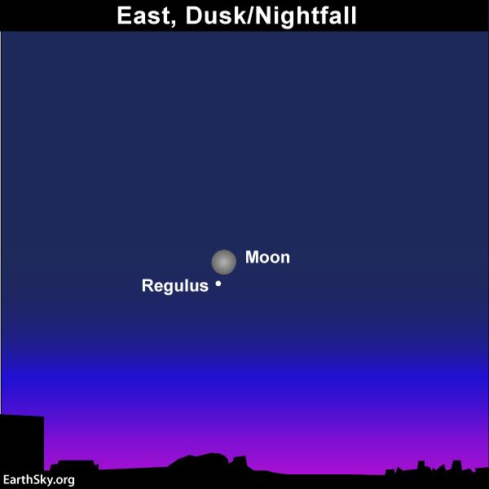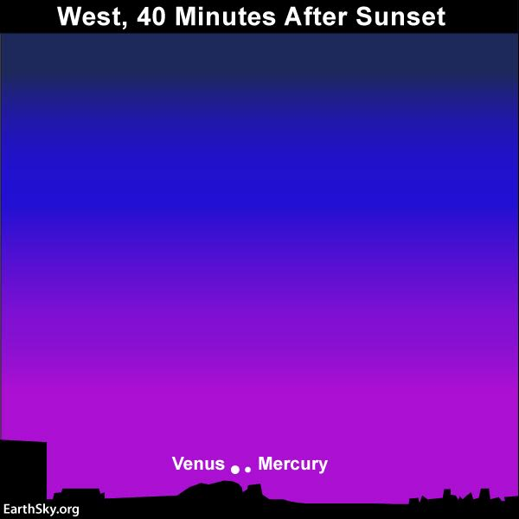

02 - 04 martie – După apusul Soarelui: Venus și Mercur la mai puțin de 1,3 grade
unul de celălalt.
04 martie – Mercur (m = -1,2) la 1,1 grade NV de Venus (m = -3,9) / (ora 08)
05 martie – Luna aproape de steaua Spica /constelaţia Virgo / (ora 04)
07 martie – Luna aproape de Jupiter (m = -2,2) / (ora 11)
08 martie – Luna aproape de steaua Antares /constelaţia Scorpio / (ora 20)
10 martie – Luna aproape de Marte (m = +0,7) / (ora 03)

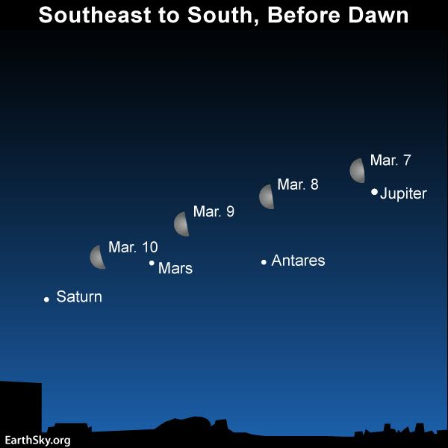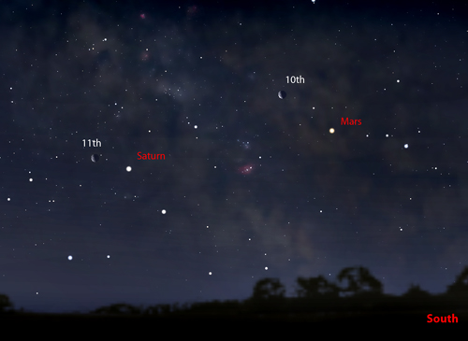
10/11 martie – Înainte de zori: Saturn, Marte și o Lună în scădere.
11 martie – Luna aproape de Saturn (m = +0,5) / (ora 04)
15 martie – Mercur (m = -0,3) la elongaţie maximă est / (ora 17)

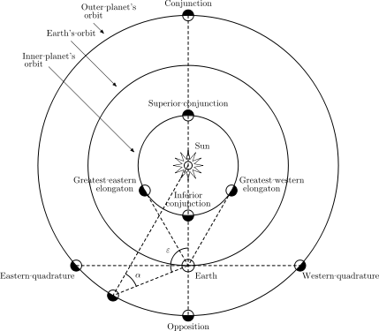

18 martie – Luna aproape de Venus (m = -3,9) / (ora 24)

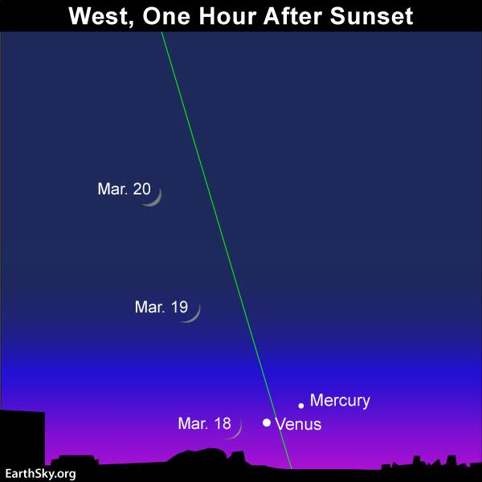

19 martie – Mercur (m = +0,5) la 3,8 grade de Venus (m = -3,9) / (ora 10)
19 martie – După apus: Venus, Mercur și o Lună foarte subțire

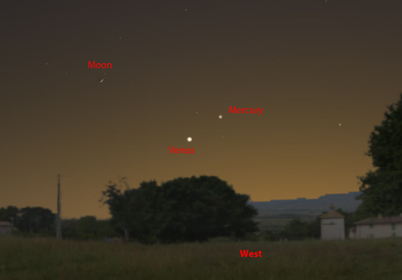

20 martie – Echinocţiul de primăvară
Soarele ajunge în punctul de pe ecliptică (drumul anual aparent al
Soarelui) prin care trece din emisfera sudică în emisfera nordică.
Aceasta marchează începutul primăverii în emisfera nordică şi
începutul toamnei în emisfera sudică / (ora 18:15)

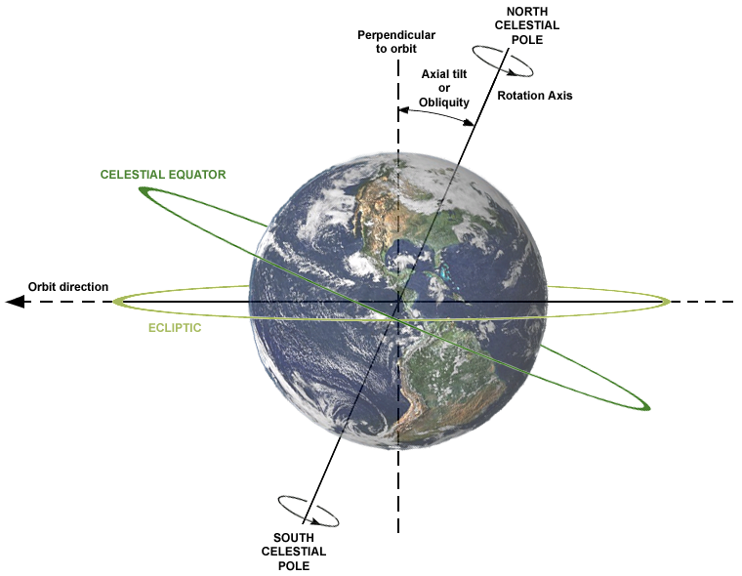

22 martie – Luna aproape de roiul deschis Pleiade / (ora 08)

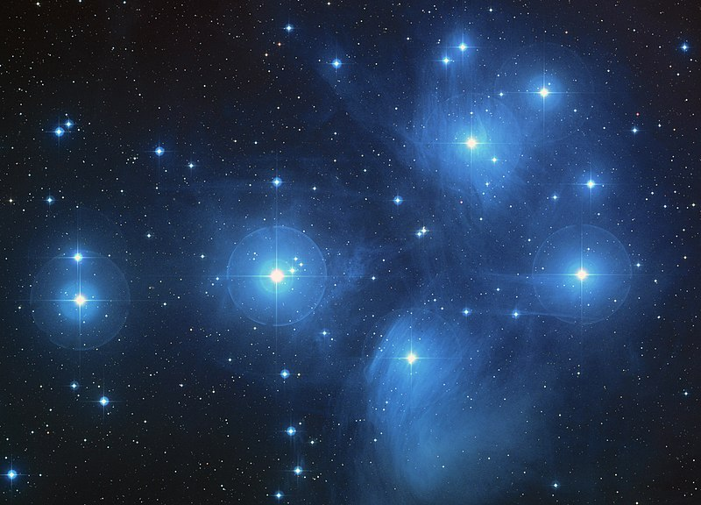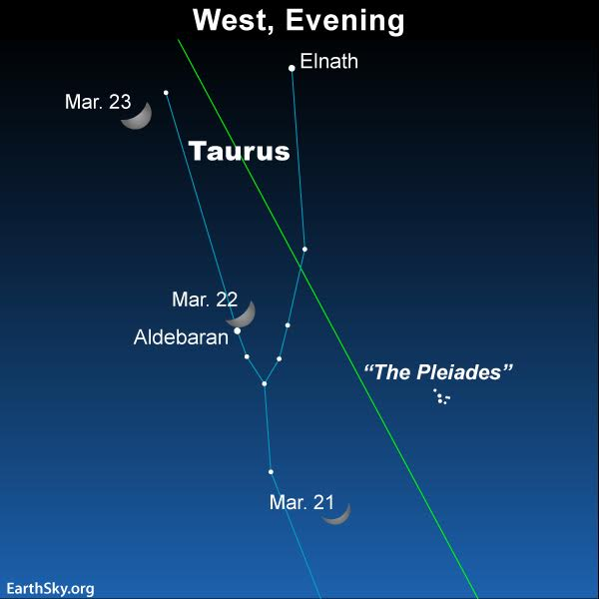

23 martie – Luna aproape de steaua Aldebaran / constelaţia Taurus / (ora 01)
23 martie – Seara: Luna în Roiul Hyades

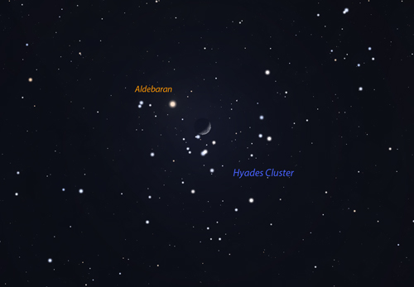

27 martie – Luna aproape de roiul Praesepe (indicativul M 44 în Catalogul Messier)
/ (ora 03)
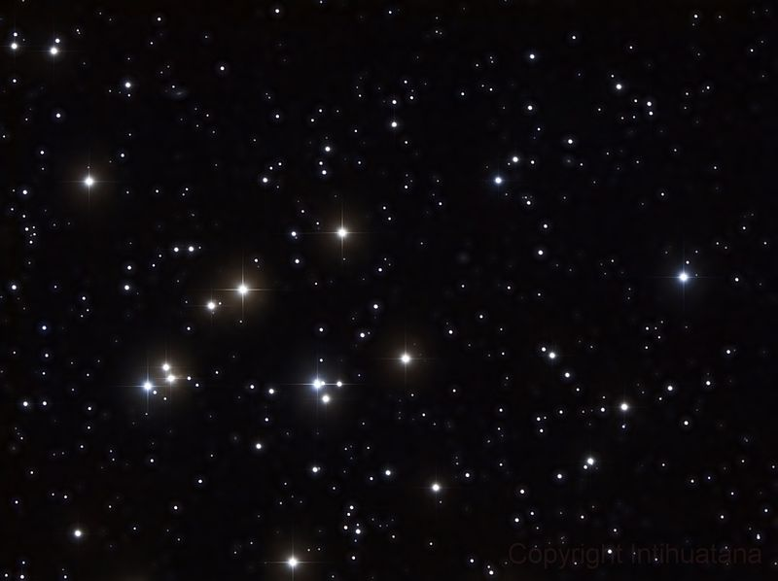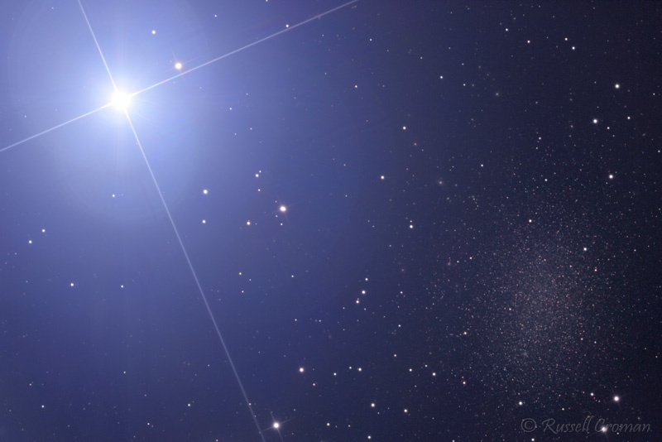
28 martie – Luna foarte aproape de steaua Regulus / constelaţia Leo / (ora 17)
28 martie – Conjuncţie Venus – Uranus

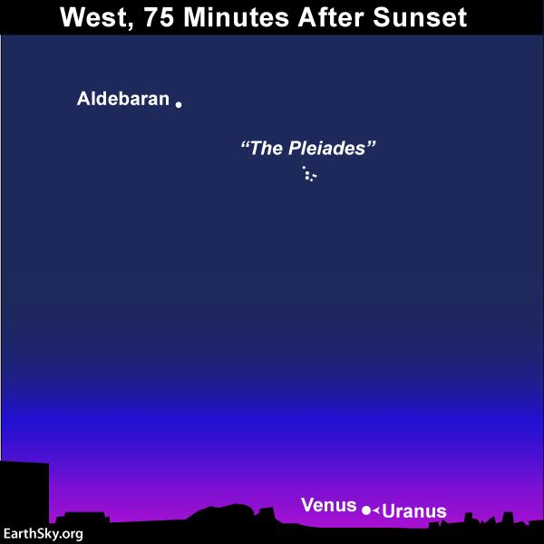

Răsăritul şi apusul planetelor vizibile cu ochiul liber

SEARA | MIEZUL NOPŢII | DIMINEAŢA
Mercur / Sud-Vest
Venus / Sud-Vest
 |  | Marte / Sud-Est
 | Jupiter / Sud-Est | Jupiter / Sud-Vest
 |  | Saturn / Sud-Est

MERCUR
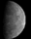
Mercur se observă pe cerul de seară devreme. Între 15 martie și 31 martie, altitudinea planetei se îmbunătățește ușor de la o seară la alta, dar magnitudinea sa aparentă se diminuează de la m = -1,3 la m = -0,4. Mercur se apropie de Venus pe parcursul lunii.

VENUS
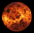
Venus este vizibil după apusul Soarelui desupra orizontului vestic, având magnitudinea aparentă m = -3,9. Are în cursul lunii martie două conjuncții apropiate cu Mercur.

MARTE
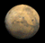

Marte începe luna în constelaţia Ophiuchus, dar, mișcându-se repede, se mută în Săgetător pe 12 martie când se apropie de Saturn. Planeta Roşie are o magnitudine care crește de la m = +0,8 până la m = +0,3. Va atinge o altitudine de 14 grade înainte de zori la începutul lunii și doar 12 grade până la sfârșitul lunii.

JUPITER
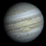
Jupiter se ridică chiar înainte de miezul nopții la începutul lunii și cu o oră mai devreme până la sfârșitul lunii. Din păcate, Jupiter, situată în constelaţia Balanța în timpul lunii, se îndreaptă spre partea de sud a eclipticii și va avea doar o înălțime de 20 de grade atunci când traversează meridianul.

SATURN

Saturn este situat în Săgetător şi este vizibil dimineaţa. Inelele sunt încă situate favorabil observării lor.

Noul Catalog General al Nebuloaselor și Clusterelor de Stele (abreviat ca NGC) este un catalog de obiecte de cer adânc compilat de John Louis Emil Dreyer în 1888 ca o nouă versiune a Catalogului general al Nebuloaselor și Clusterelor de Stele al lui John Herschel. NGC conține 7 840 de obiecte, cunoscute sub denumirea de obiecte NGC. Este unul dintre cele mai mari cataloage cuprinzătoare, deoarece include toate tipurile de obiecte de spațiu adânc și nu se limitează, de exemplu, la galaxii. Dreyer a publicat, de asemenea, două suplimente la NGC în 1895 și 1908, cunoscute sub numele de Cataloagele Index, care descriu încă 5.386 de obiecte astronomice. Noul Catalog General al Nebuloaselor și Clusterelor de Stele (abreviat ca NGC) este un catalog de obiecte de cer adânc compilat de John Louis Emil Dreyer în 1888 ca o nouă versiune a Catalogului general al Nebuloaselor și Clusterelor de Stele al lui John Herschel. NGC conține 7 840 de obiecte, cunoscute sub denumirea de obiecte NGC. Este unul dintre cele mai mari cataloage cuprinzătoare, deoarece include toate tipurile de obiecte de spațiu adânc și nu se limitează, de exemplu, la galaxii. Dreyer a publicat, de asemenea, două suplimente la NGC în 1895 și 1908, cunoscute sub numele de Cataloagele Index, care descriu încă 5.386 de obiecte astronomice. Noul Catalog General al Nebuloaselor și Clusterelor de Stele (abreviat ca NGC) este un catalog de obiecte de cer adânc compilat de John Louis Emil Dreyer în 1888 ca o nouă versiune a Catalogului general al Nebuloaselor și Clusterelor de Stele al lui John Herschel. NGC conține 7 840 de obiecte, cunoscute sub denumirea de obiecte NGC. Este unul dintre cele mai mari cataloage cuprinzătoare, deoarece include toate tipurile de obiecte de spațiu adânc și nu se limitează, de exemplu, la galaxii. Dreyer a publicat, de asemenea, două suplimente la NGC în 1895 și 1908, cunoscute sub numele de Cataloagele Index, care descriu încă 5.386 de obiecte astronomice. Top of Form
Soarele
Răsărit şi apus
La începutul lunii răsare la ora 6h48m şi apune la ora 17h55m, iar la sfârşitul lunii răsare la ora 5h51m şi apune la ora 18h36m.

Poziţia pe ecliptică

Soarele este la începutul lunii în constelaţia Aquarius, iar din 13 martie în constelaţia Pisces.

Luna

Distanţa de Pământ
11 martie, ora 11:00, APOGEU - la 404.678 km de Pământ
26 martie, ora 20:00, PERIGEU - la 369.106 km de Pământ

Fazele Lunii

02 martie /ora 02:51 - Luna Plină

09 martie /ora 13:22 - Luna la Ultimul Pătrar

17 martie /ora 15:13 - Luna Nouă

24 martie /ora 17:13 - Luna la Primul Pătrar

31 martie /ora 14:37 - Luna Plină

Fiind a doua Lună Plină din martie 2018, conform ,,folclorului modern”, are denumirea de Luna ,,Albastră”. Luna ,,Albastră” apare extrem de rar de două ori într-un singur an calendaristic. Ultima dată un asemenea eveniment s-a produs în ianuarie 2018. Următorul se va produce în ianuarie şi martie 2037.

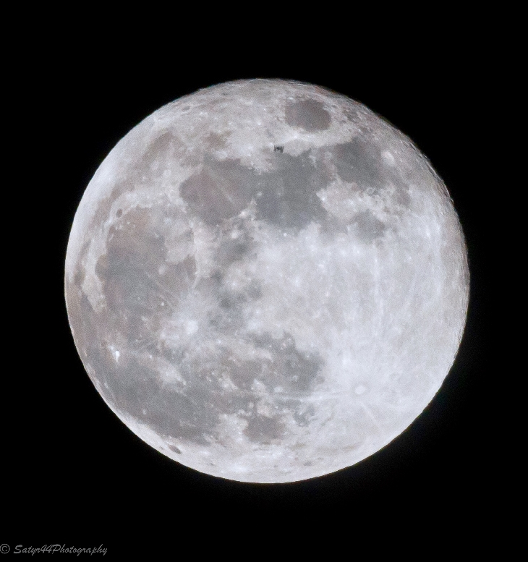
Apropieri ale unor asteroizi de Pământ

ASTEROIDUL | DATA | DISTANŢA | DIAMETRUL  (m)

2018 DW1 | 01.03 | 3,9 LD | 15
2018 DE1 | 01.03 | 15,3 LD | 29
2018 DV1 | 02.03 | 0,3 LD | 7
2018 DU1 | 02.03 | 5,1 LD | 10
2018 DS1 | 03.03 | 16,4 LD | 37
2018 DC | 03.03 | 9,3 LD | 40
2003 EM1 | 07.03 | 16,6 LD | 45
2017 VR12 | 07.03 | 3,8 LD | 285
2018 BK7 | 09.03 | 10,2 LD | 73
2015 DK200 | 10.03 | 6,9 LD | 27
2018 DH1 | 27.03 | 9,2 LD | 218
2016 SR2 | 28.03 | 18,7 LD | 20
2010 GD35 | 31.03 | 15,5 LD | 45
Notă: LD = "Lunar Distance". 1 LD = 384.401 km, distanţa medie dintre Pământ şi Lună. 1 LD = 0,00256 UA.

Prof.Ioan Adam, preşedinte Asociaţia Astronomică „Sirius”- Club UNESCO

